NAVODILA ZA DELO V 10. TEDNU (18. 5. 2020 – 22. 5. 2020):

- SLJ – Govorni nastop (priprava na ocenjevanje)
- MAT – Pisno delim IV
- ND – Dan očarljivih rastlin (Herbarij)
- DRU – Gospodarske dejavnosti v naši pokrajini

SLJ – GOVORNI NASTOP

Opis živali (OCENJEVANJE)

V tem tednu se boš pripravil/a na govorni nastop, ki bo ocenjen, 26. 5. 2020.
Po e-mailu boš prejel/a opise dveh živali in navodila za ocenjevanje. Izberi eno in tako kot pri zlatem hrčku izdelaj miselni vzorec z bistvenimi podatki. Miselni vzorec mi pošlji najkasneje do petka, 21. 5. 2020.

Videoposnetek z govornim nastopom, pa pošlji na moj e-mail potocnik.gordana@os-mezica.si, karnicnik.marjeta@os-mezica.si ali pa na Messenger najkasneje do torka, 26. 5. 2020.

Opis živali mora vsebovati:
- Uvod
- Zunanjost
- Bivališče
- Prehranjevanje
- Razmnoževanje
- Posebnosti
- Zaključek

MAT - Pisno delim IV

Pri MAT ti gre zelo dobro. Pridno delaš in veliko si se že naučil.
Ta teden nadaljuj z deljenjem. Najprej za vajo reši U str. 77/8, 9, 10, 11 in 12.

Kako dobro si reševal/a, lahko preveriš na
https://www.ucimte.com/?q=interaktivni_ucbenik/1000043#/78

To je pri MAT vse.

V sredo, 20. 5. 2020, bomo imeli uro MAT spet preko Zoom-a.
Točno uro srečanja ti sporočim na mail.

NARAVOSLOVNI DAN – Dan očarljivih rastlin

Danes je na vrsti naravoslovni dan. Raziskoval boš travnik in okolico – to je tvoja današnja učilnica 😊.

- naloga: IZDELAJ HERBARIJ

Herbarij je zbirka na poseben način posušenih in z ustreznimi podatki opremljenih rastlin.

NAVODILA ZA DELO
Izberi si travnik, kjer boš nabiral rastline. Danes moraš najti 5 različnih rastlin, ki jih boš vstavil v herbarij.

Za herbarij izberi rastline, ki:
- jih je na območju dovolj (več primerkov iste vrste),
- v času nabiranja cvetijo,
- ne sodijo med redke in ogrožene vrste ali pa so gojene na vrtovih, parkih (teh ne nabiraj!!)
- so nepoškodovane (ne sme biti pohojena, pokošena ali objedana).
Pri nabiranju potrebuješ nekaj, v čemer boš prenašal rastline (to je lahko košara ali mapa). Dogovorili se bomo, da nabiramo rastline brez korenin, torej samo liste, stebla in cvetove. Skušaj utrgati celo rastlino.
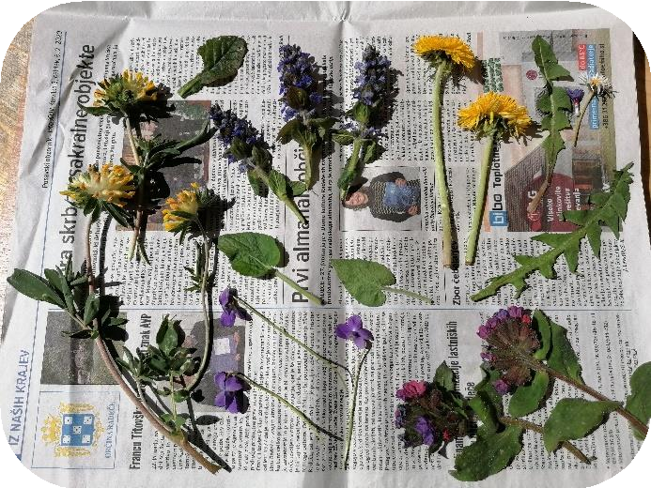

Sušenje rastlin:
Rastline moraš najprej posušiti. Za to boš uporabil časopisni papir (NE reklamnega). Vzemi vsaj 5 listov časopisnega papirja in vmes položi nabrane rastline. Tako se bodo bolje sušile, saj bo časopisni papir vpijal vlago iz rastlin. Pri polaganju rastlin med časopisne pole pazi, da jih razporediš čimbolj enakomerno in poravnaš.

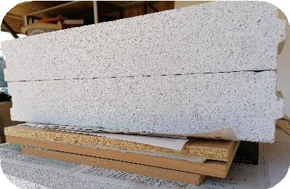
Nastali kup moraš obtežiti (najbolje s težkimi knjigami).
Priporočljivo je, da vsaj na 2 dni zamenjaš časopisni papir, sicer ti lahko začnejo rastline plesneti. Rastline bodo suhe čez približno 10 dni .

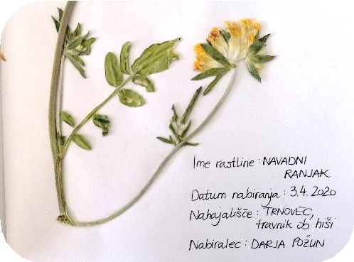

Oblikovanje herbarija:
Preden se ti rastline posušijo lahko narediš knjižico,
v katero boš prilepil svoje rastline. Za to lahko
uporabiš mapo, ali pa sam narediš tršo naslovno
in zadnjo stran. Vmes vstavi 5 risalnih listov,
kamor boš pritrdil posušene rastline.
Odločitev, kako boš liste zvezal, prepuščam tebi.

Na naslovnico moraš napisati naslednje podatke:

HERBARIJ
Ime in priimek avtorja: Darja Požun Šola: OŠ Ane Gale Sevnica Razred: 3. razred
Šolsko leto: 2019/20

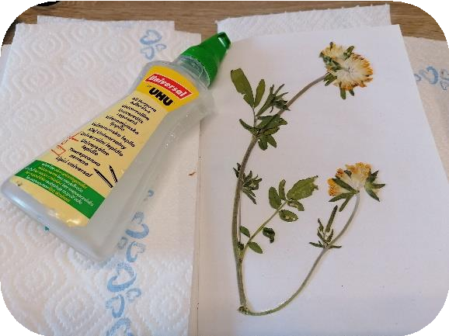
Vstavljanje rastlin v herbarij:
Posušeno rastlino boš prilepil na liste v svoji knjižici. Za herbarij je najbolj sprejemljivo lepljenje rastline s papirnati trakovi, ki jih na koncu namažemo z lepilom ali pa uporabimo lepilni trak. riporočam kar lepilni trak (v zmernih količinah) 😊.

Izdelava herbarijske etikete:
Vsaka rastlina potrebuje svojo »osebno izkaznico«. Zato boš izdelal herbarijsko etiketo. Za lažje določanje imen rastlin si lahko pomagaš s spletom.
Poleg vsake rastline napiši naslednje podatke:

Ime rastline: NAVADNI RANJAK
Datum nabiranja: 3. 4. 2020
Nahajališče: travnik ob hiši
Nabiralec: Darja Požun

Herbarij fotografiraj (vsako stran posebej) in mi pošlji do 5.6.2020. Herbarij bo ocenjen .

DRU – Gospodarske dejavnosti v domači pokrajini

V tem tednu boste spoznali Gospodarske dejavnosti v domači pokrajini.
Se še spomnite snovi o domačem kraju. Med drugim ste takrat spoznali tudi gospodarske dejavnosti.
To bomo ta teden malo razširili na našo pokrajino.

1.ura: V DZ, na strani 85, 86 natančno preberite snov in o njej razmislite.
V zvezek zapišite naslov in povzetek:

GOSPODARSKE DEJAVNOSTI V DOMAČI POKRAJINI

Gospodarstvo daje številnim pokrajinam podobo. Nekatere dejavnosti so v pokrajini bolj opazne, druge manj. Gospodarstvo delimo na proizvodne ( kmetijstvo, gozdarstvo, rudarstvo, energetika, …) in storitvene dejavnosti ( storitve za ljudi, šola, bolnišnica, banka…).

V DZ reši vajo 4 in ustno odgovori na vprašanja na strani 87.

2.ura:
a. V zvezek zapiši oz. opiši pot (skica, premica, krog) določenega izdelka (po tvoji izbiri) od proizvajalca do trgovine.
Npr.: Od žita do kruha, od volne do šala…
b. Naštej nekaj proizvodnih in storitvenih dejavnosti za Črno na Kor., Mežico, Prevalje in Ravne na Kor. ( pomagajte si s spletom in starši)
(Lahko naredite razpredelnico, miselni vzorec ali uporabite svoje ideje.)

ŽELIM VAM USPEŠNO DELO. ( Ne rabite mi kaj poslat, le potrudite se in delo opravite.)

